Aula 2

**Operadores Lógicos e Relacionais**

1. **Operador Ternário:**

Lembra dessa ideia em VisualG?

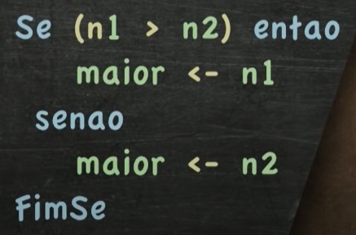

Eis ela em Java...

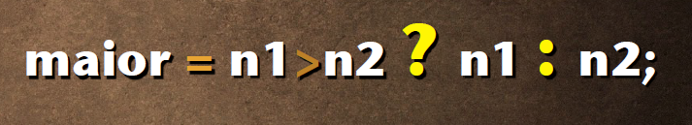

1. Operadores ternários também podem receber expressões e não só atribuições.

**[Exercício 11]** Escreva um programa que receba do user dois valores e depois informe qual deles é o maior.

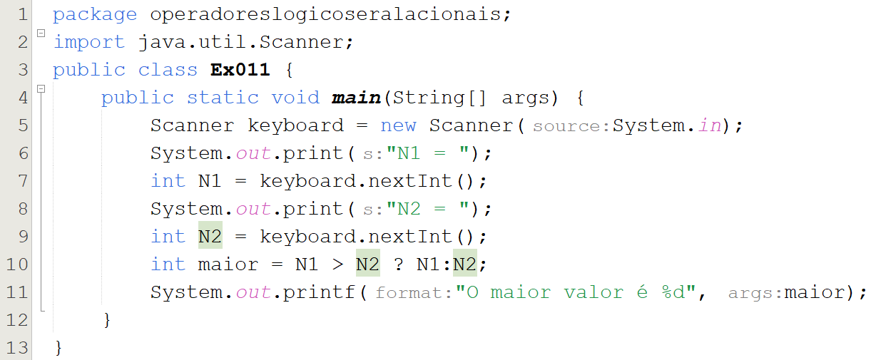

**[Exercício 12]** Escreva um programa que receba dois valores do user. Caso o primeiro seja maior que o segundo, faça o primeiro menos o segundo. Caso contrário, some os valores.

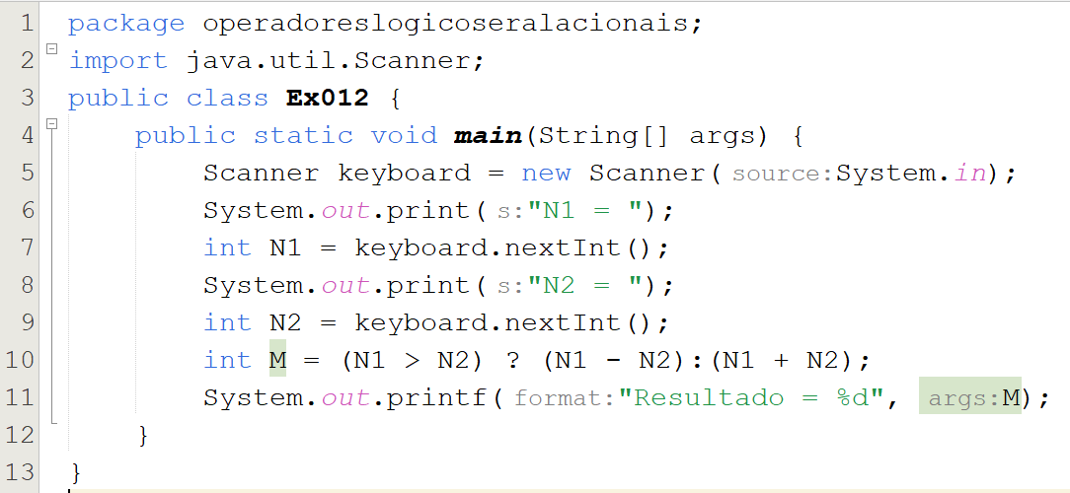

* **COMPARANDO STRINGS:**

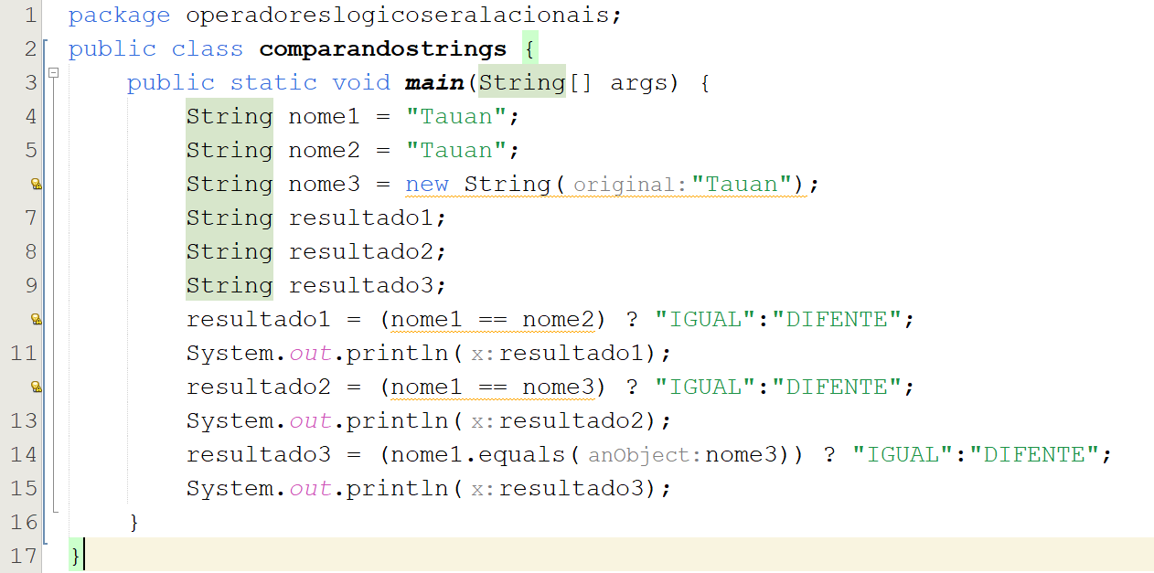

* Digite o seguinte código e em seguida explique o resultado obtido.

1. **Opearadores Relacionais**:

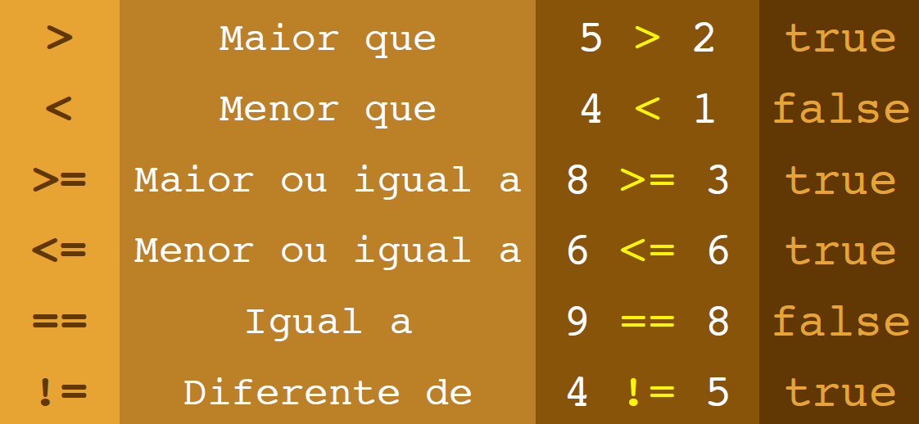

1. **Operadores Lógicos**:

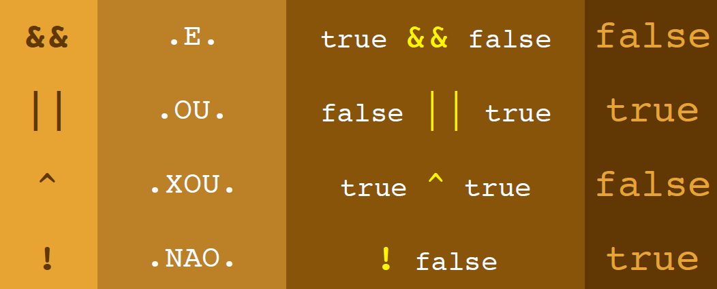

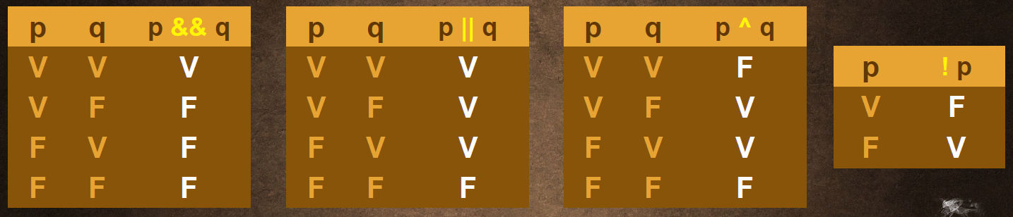

**[Exercício 13]** Escreva um programa em que o user informe o seu ano em que ele nasceu e diga se ele é maior ou menor de idade. (Desconsidere o dia e o mês em que a pessoa nasceu)

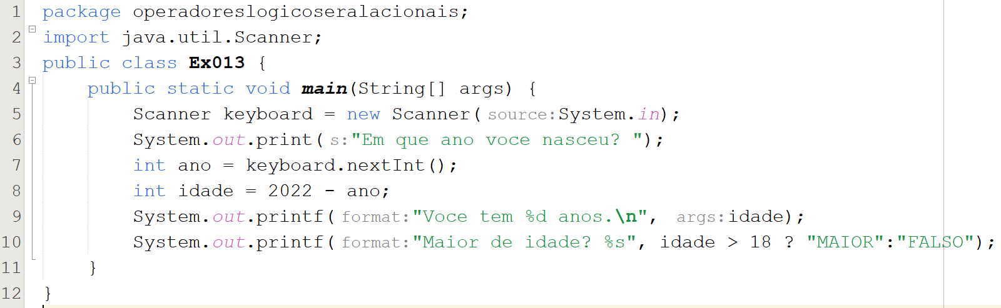

**[Exercício 14]** Escreva um programa em que baseado na idade do user, informamos se eles está na faixa de votação opcional. Ou seja, pessoas maiores ou com 16 anos e menores de 18 e também pessoas maiores de 70 anos.

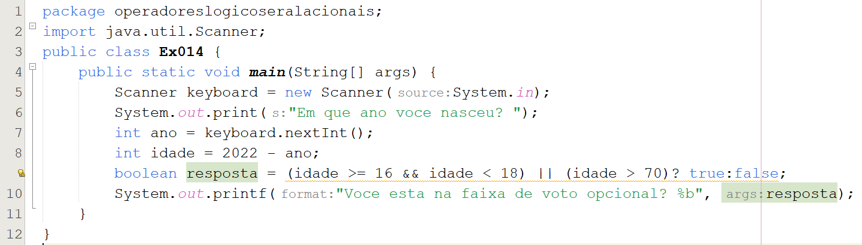

**[Exercício 15]** Escreva um programa em o computador pense em número entre 1 e 5 e o usuário precisa dar um palpite. Se ele acertar o valor, o user venceu. Caso contrário, informe qula foi o valor pensando pelo computador.

